İNSANDA ÜREME BÜYÜME VE GELİŞME
Bütün canlılar kendilerine benzer bireyler meydana getirirler. Bu olaya ÜREME denir.
Hücre konusunu işlerken, birçok hücre çeşidi olduğunu ve her hücrenin işlevini yapmak için farklı özellikler kazandığından bahsetmiştik. Elbette üreme olayını gerçekleştirmek için de özelleşmiş hücreler vardır. Bunlardan dişilerde bulunana üreme hücresine yumurta, erkekte bulunana üreme hücresine ise sperm denir.
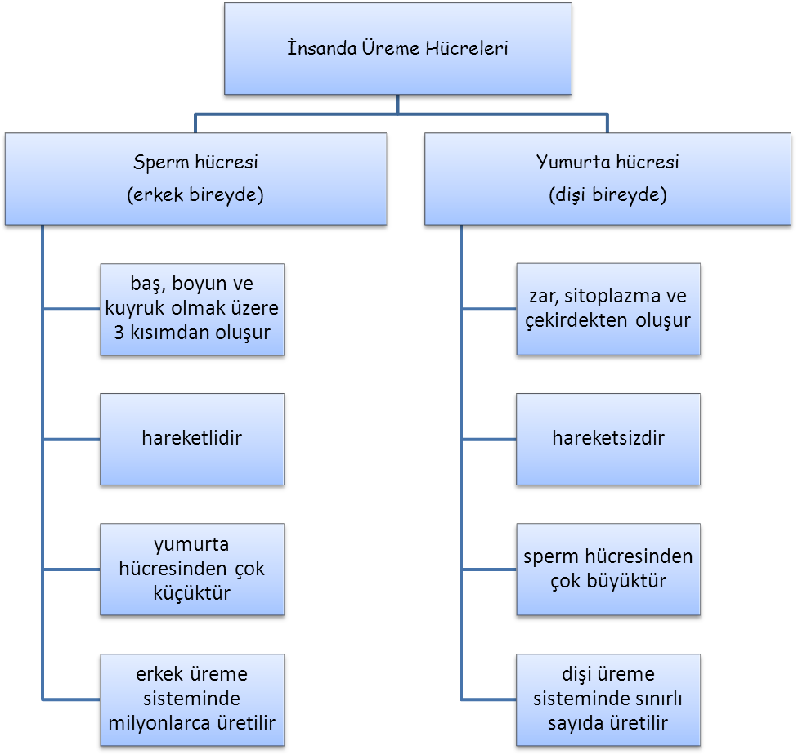
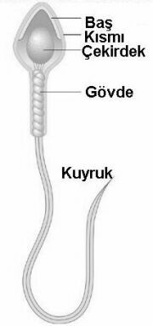
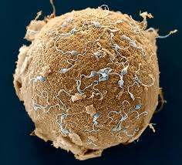

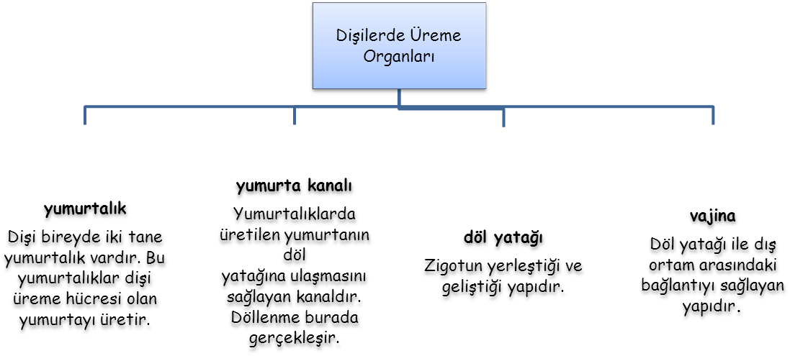
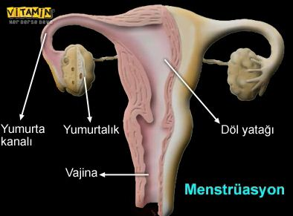

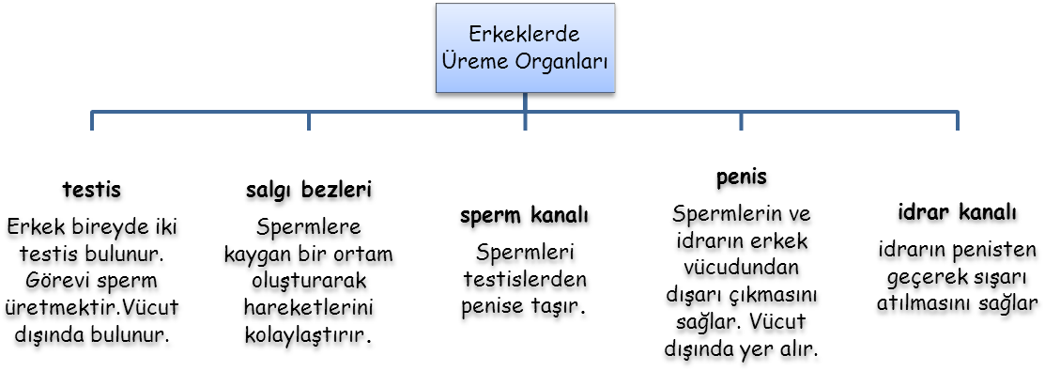
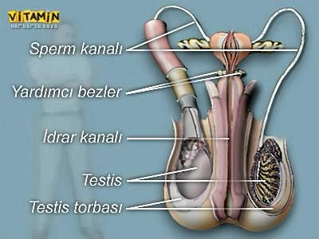

Üreme nasıl meydana gelir?
Dişi birey ile erkek bireyin birleşimi sonucunda, erkek üreme hücresi sperm vajinadan dişi vücuduna girer. Dişi üreme organı yumurtalıkta üretilen yumurtalar yumurta kanalına gönderilir. Sperm ve yumurta, yumurta kanalında karşılaşır ve sperm çekirdeği ile yumurta çekirdeği birleşir. Bu olaya DÖLLENME denir.
Döllenmenin ardından oluşan yapıya ZİGOT denir. Zigot dişi bireyin üreme organı olan döl yatağına yerleşir ve gelişmeye başlar. Zigotun biraz gelişmiş haline EMBRİYO denir. İki aydan sonra FETÜS adınız alır. 40 haftadan sonra BEBEK dünyaya gelir.
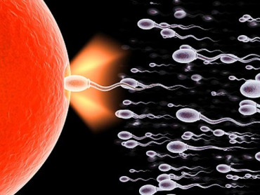
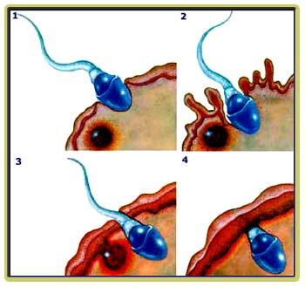
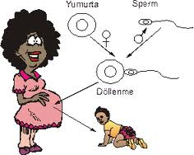

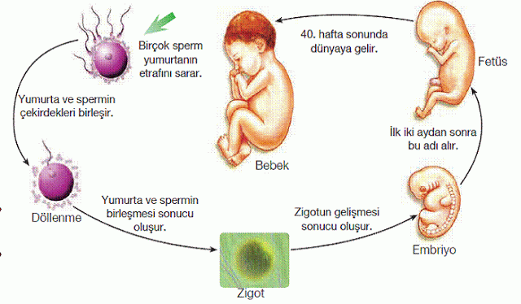
Embriyonun anne karnında sağlıklı gelişebilmesi için anne adayları nelere dikkat etmeli?
- Hamilelik boyunca doktora danışmadan ilaç kullanılmamalı.
- Yeterli ve dengeli beslenmeli.
- Hamilelik sırasında sigara, alkol, uyuşturucu gibi maddelerden kesinlikle uzak durulmalı.
- Hijyen kurallarına ve temizliğe çok dikkat etmeli.
- Rahat kıyafetler giymeli, yüksek topuklu ayakkabılar giymemelidir.
- Çay, kahve, kola gibi içecekleri fazla tüketmemeli.
- Egzersiz ve yürüyüşlerini doktor kontrolünde yapmalı.
- Ağır yük kaldırmamalı, yüksek yerlere uzanmamalı, sandalye gibi yüksek yerlere çıkmamalı.
- Radyoaktif madde bulunan ortamlara girmemeli.
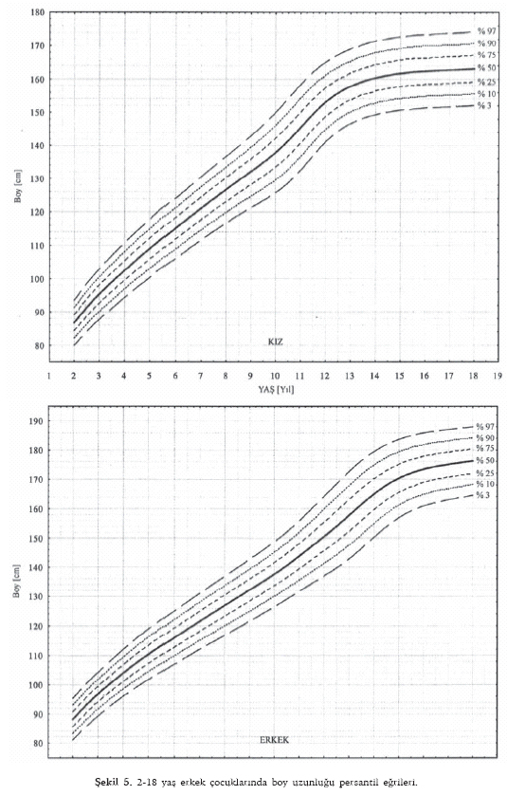
Büyüme nedir?
Canlıların boy ve kilolarındaki artışa BÜYÜME denir.
Sağlıklı bireyde boy- kilo artışı büyümeyle birlikte benzer oranlarda devam eder. Yandaki grafikte kız ve erkek çocuklarında yaşa bağlı olarak boy-kilo artışı görülmektedir.
Grafikten de anlaşılacağı üzere birey büyüdükçe hem kilosu artmış hem de boyu uzamıştır.

İnsanda gelişim dönemleri ve özellikleri:
- Bebeklik dönemi:0-1 yaş arası dönemdir. Bu dönemde tamamen yetişkinlere bağımlıdır. Vücudu kontrol etmeyi, yürümeyi, ellerini kullanmayı, emeklemeyi öğrenir.
- Çocukluk dönemi:1-6 yaş arası dönemdir. Konuşmayı, yemek yemeyi, giyinip soyunmayı ve arkadaşlarıyla oynamayı öğrenir. Cinsiyetinin farkındadır.
- Okul çağı dönemi: Kendi cinsleriyle oynamayı tercih eder. İyiyi kötüyü ayırt etmeyi öğrenir.
- Ergenlik dönemi: Vücudun büyüme ve gelişmesi hız kazanır. Eşey organları gelişir. Üreme hücreleri oluşturur. Ruhsal değişimler gözlenir.
- Yetişkinlik dönemi: Meslek seçimi ve evliliğin olduğu dönemdir.
- Yaşlılık dönemi: Arkadaş ve torunlarla bir arada olmaktan ve onlarla paylaşmaktan mutluluk duyar.
Uyarı: ergenlik dönemi kızlarda 9-12 yaşlarında erkeklerde 10-14 yaşları arasında başlar. Yani kızlarda ergenlik erkeklerden önce başlar.
Ergenlik dönemi özellikleri:
Ergenlikte kızlarda görülen değişimler:
- Boy uzar
- Yumurtalıklardan salgılanan östrojen Kilo artar ve vücutta yağ birikimi olur
- Kalçalar gelişir.
- Üreme organları gelişir
- Üreme organlarında ve koltuk altında kıllanma görülür.
- Adet hali görülür.
- Sivilceler görülür
- Hormon etkisiyle göğüsler gelişir
Ergenlikte erkeklerde görülen değişimler
- Testislerden salınan testosteron hormonu etkisiyle testisler gelişir
- Üreme organları gelişir
- Ses kalınlaşır
- Sakal çıkar
- Cinsel organ ve koltuk altlarında kıllanma görülür
- Boy uzaması kızlardan fazladır
- Sperm üretimi başlar
- Sivilceler görülür
Ergenlik Döneminde Karşılaşılan Sorunlar

- Bu dönemde hızlı değişim gösteren bedensel gelişimin ( kıllanma, yüzde sivilce, ses kalınlaşması vs.) yarattığı huzursuzluklar.
- Yaşıtları arasında yer edinebilme kaygısı.
- Otoriteye karşı çıkma, aileye ters düşme.
- Yalnızlık isteği, çekingenlik, çalışmaya isteksizlik, kararsızlık.
- Karşı cinsle arkadaşlık kurma isteği.
- Meslek seçiminde kararsızlık ve kaygılar.
- Kısaca, ergenlik dönemi bireyin kendisiyle ve çevresiyle çatışma halinde olduğu bir dönemdir.
- Olumlu arkadaşlıklar kurmak, hobiler edinmek, spor yapmak ergenlik döneminin sağlıklı geçirilmesine yardımcı olur.
- Ergenlik döneminde planlı ve programlı çalışmak, başarının temelini oluşturur.
- Ergenlikteki değişmelerin normal büyüme ve gelişme olayları olduğu unutulmamalıdır.

Not: Ergenlikte kız ve erkeklerde duygusal dalgalanmalar görülür. Kendine güven duygusunda sorunlar gözlenir. Utanma duygusu oluşur. İçe kapanma gözlenir. Bunlar normal olaylardır.

